 | Автономная некоммерческая образовательная организация  высшего образования Центросоюза Российской Федерации  Сибирский университет потребительской кооперации

Кафедра прикладной информатики и экономики данных

ОТЧЁТ
по лабораторной работе №3
«Проектирование информационной системы по стадиям жизненного цикла»

Дисциплина: Инженерно-техническая поддержка ИС

Тема: Работа с базовой системой ввода-вывода (BIOS) и диагностика накопителей (SMART)

Выполнил студент: Домокуров Всеволод Евгеньевич

Группа / Курс: ИП-41.2, 3 Курс

Шифр студента: IP0-01-24-023

Новосибирск, 2026
Задание 1. Работа с тренажёром BIOS
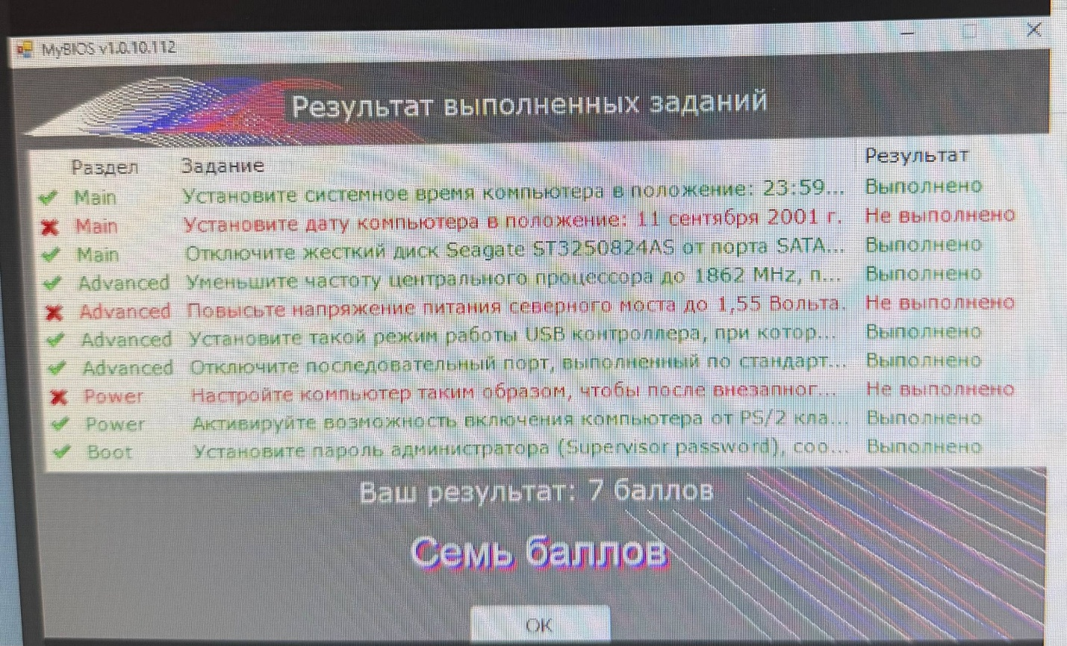

Отчет по Заданию 2: Считывание и анализ SMART-атрибутов накопителя

1. Общая информация о накопителе
Модель Kingston 1TB NV2
Интерфейс NVM Express (NVMe)
Объем 1024,2 ГБ (1 ТБ)

2. Считанные показатели (SMART)
Текущее состояние «Хорошо» (100%)
Температура: 49 °C
Общее время работы (Power On Hours) 2995 часов (Атрибут 09 — Raw значение 000000000BB3)
Количество включений (Power Cycle Count) 1198 раз (Атрибут 0C — Raw значение 0000000004AE)
Всего прочитано (Total Host Reads) 19802 ГБ
Всего записано (Total Host Writes) 12260 ГБ
Критические ошибки Отсутствуют. Атрибуты 0E (Ошибки целостности носителя), 10 (Warning Comp. Temp), C0 (Неребезопасные отключения) имеют нулевые или минимальные значения, не указывающие на сбои
Доступный запас (Атрибут 03): Raw значение 000000000064 (в десятичной системе — 100, что соответствует 100% резерва)

3. Анализ и вывод о состоянии
Диск находится в отличном состоянии. Программа показывает 100% здоровья. Это означает, что контроллер не зафиксировал ни одного сбоя, превышающего допустимые нормы
Накопитель проработал почти 3000 часов (около 4 месяцев непрерывной работы). За это время через него прошло ~12,5 ТБ записи. Для SSD с ресурсом TBW (Total Bytes Written) обычно в районе 300–600 ТБ для такого объема, износ ничтожно мал. Оставшийся ресурс оценивается как очень высокий (практически 100%)
49 °C являются нормальной рабочей температурой для NVMe SSD под нагрузкой (обычно допустимый диапазон до 70-80 °C). Критических предупреждений по перегреву нет
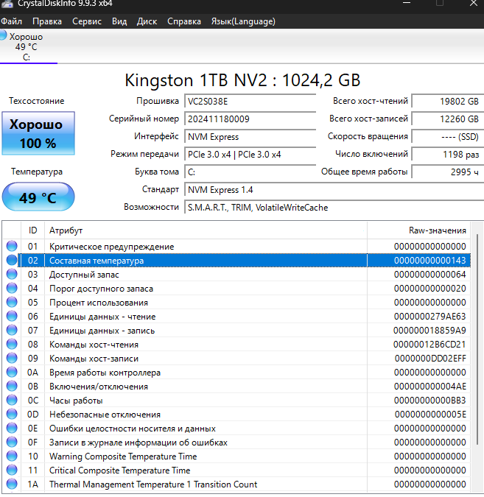

Вывод по лабораторной работе:

В ходе выполнения работы были успешно освоены практические навыки настройки базовой системы ввода-вывода (на тренажере BIOS) и диагностики накопителей.
Кроме того, были получены навыки анализа состояния дисков с помощью утилиты CrystalDiskInfo.

